Matías Carbone 1/5 tt

Noticia de El equipo de los sueños:
Sábado 25 de Diciembre 1999/ 01:00 A.M Cintillo

¡Papá Noel comunista arruina la navidad! Título

Un gran grupo de pandilleros entraron a un hangar y robaron todos. ¡ Se sigue investigando las razones! Bajada

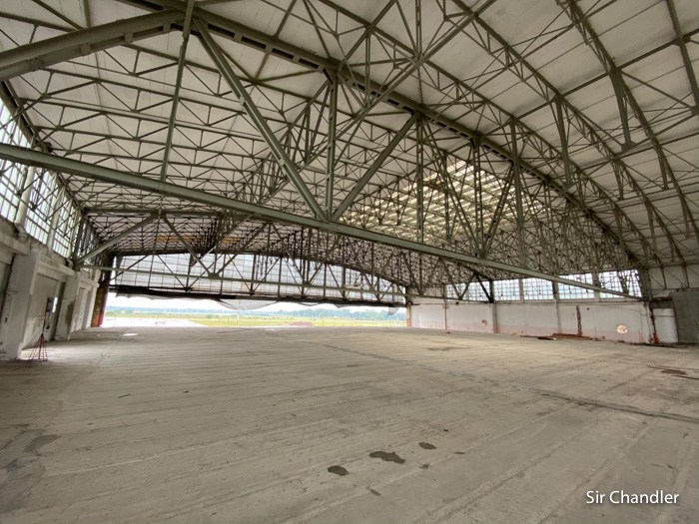Foto

En Villa Fiorito entraron a un hangar con armas y sacaron a los residentes a base de tiros: un testigo afirma haber visto a un papá Noel disparar. Luego de entrar robaron todo y se fueron. ¿Serán comunistas enojados con los pudientes? Epígrafe

Sangre de montoneros encontrada en la escena se sigue investigando de quien es mas creen que es un joven al cual le dicen Pinocho, pero todavía no esta confirmado. Cuerpo (yo hubiera puesto esta oración como epígrafe, es más breve y se relaciona directamente con el primer plano de la foto)

“Era un festival de tiros: parecía 4 de julio en Estados Unidos”, dijo un hombre que estaba cerca de la zona. Cuerpo

Muy buen trabajo. Ver cuestiones de normativa gráfica.

Matías, entregá el final de Los vecinos mueren en las novelas que me dijiste que ya tenías hecho ¡y aprobás la materia!

